Tuần 6:
BÀI THỂ DỤC LIÊN HOÀN LỚP 9
I - MỤC TIÊU:
1. Về phẩm chất:
Bài học góp phần bồi dưỡng tinh thần trách nhiệm, cụ thể đã khơi dậy ở HS:
- Tự giác, tích cực trong tập luyện và hoạt động tập thể
- Luôn cố gắng vươn lên để đạt kết quả tốt trong tập luyện.
- Đoàn kết và giúp đỡ bạn bè trong tập luyện.
2. Về năng lực:
2.1. Năng lực chung:
- Năng lực tự chủ và tự học: Nghiêm túc, tự giác tích cực trong tập luyện bài thể dục liên hoàn có thể hỗ trợ bạn trong nhóm.
- Năng lực giao tiếp và hợp tác: Có phản hồi thắc mắc những nhịp, đường đi, biên độ của nhịp trong bài thể dục liên hoàn, hợp tác cùng nhóm hoàn thành nhiệm vụ giáo viên đề ra.
2.2. Năng lực đặc thù:
- Hình thành thói quen, nề nếp tập luyện TDTT để chăm sóc sức khỏe.
- Thực hiện cơ bản đúng các động tác trong bài thể dục liên hoàn.
- Biết phân biệt nhịp nào đẹp, chưa đẹp của bài thể dục liên hoàn.
3. Vận dụng:
- Biết vận dụng bài thể dục liên hoàn để tập vào mỗi buổi sáng hằng ngày; Tự giác, tích cực tập luyện và giúp đỡ bạn.
II - ĐỊA ĐIỂM PHƯƠNG TIỆN:
- Địa điểm: Sân nhà, trong phòng.
- Phương tiện:
+ Học sinh: Trang phục thoải mái.
III - PHƯƠNG PHÁP VÀ HÌNH THỨC TỔ CHỨC DẠY HỌC:
- Phương pháp dạy học: phương pháp trực quan, phương pháp thực hành, phương pháp luyện tập.
- Hình thức dạy học: tập luyện đồng loạt, tập luyện cá nhân.
NỘI DUNG | LƯỢNG VẬN ĐỘNG |  | PHƯƠNG PHÁP TỔ CHỨC
 | Thời gian | Số lần | HƯỚNG DẪN HỌC SINH TẬP LUYỆN | Hoạt động của HS
I. MỞ ĐẦU  * Khởi động:  - Xoay các khớp: cổ, cổ tay cổ chân, vai, hông, gối, ép dẻo…  - Tại chỗ chạy bước nhỏ, chạy nâng cao đùi, chạy gót chạm mông. | 7’ | 2L x 8N | 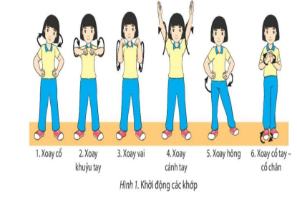  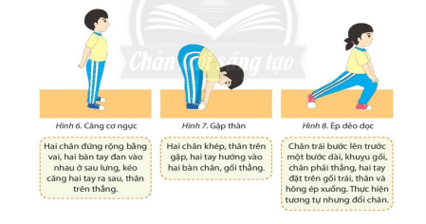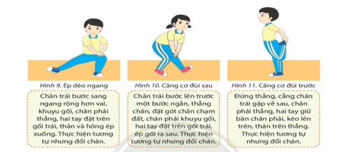  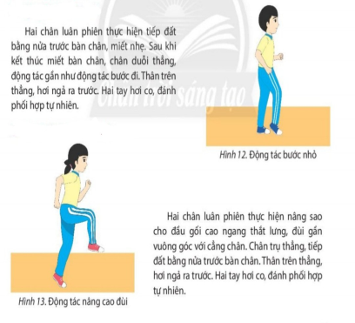  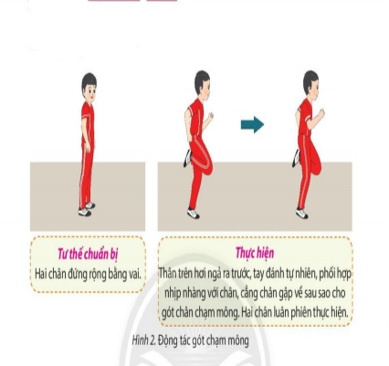 | - HS tự khởi động trước buổi tập.
II. CƠ BẢN:  1. Ôn: Nam từ nhịp 1 – 36; Nữ từ nhịp 1 – 36.  2. Học:  * Nam từ nhịp 37 – 45:  * Nữ từ nhịp 30 – 36: | 35’ |  | - GV phân tích động tác  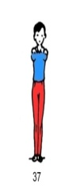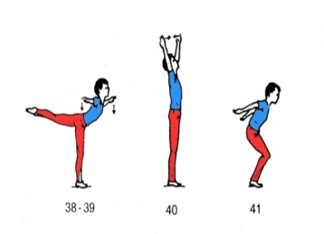  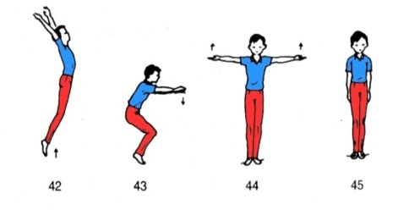  - N37: Đứng thẳng, 2 tay ra trước song song cao ngang vai, bàn tay sấp, mặt hướng trước.  - N38-39: Thăng bằng sấp trên chân phải, ngực ưỡn, 2 tay dang ngang, bàn tay sấp,  mặt hướng trước.  - N40: Về đứng thẳng, 2 tay giơ chếch cao, lòng bàn tay hướng vào nhau.  - N41: Khuỵu gối, hạ thấp trọng tâm, 2 tay đưa ra trước – xuống dưới – ra sau, thân hơi gập về trước, 2 chân chạm đất bằng cả bàn chân.  - N42: Bật nhảy lên cao ưỡn thân, 2 tay thẳng vung ra trước chếch cao, lòng bàn tay hướng vào nhau, chân và mũi chân thẳng.  - N43: Khi 2 chân chạm đất (chụm chân), chùng chân để giảm chấn động, 2 tay đưa ra trước song song cao ngang vai, bàn tay sấp,  mặt hướng trước.  - N44: Đứng thẳng, 2 tay dang ngang, bàn tay ngửa.  - N45: Về TTCB.  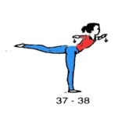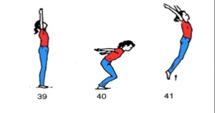  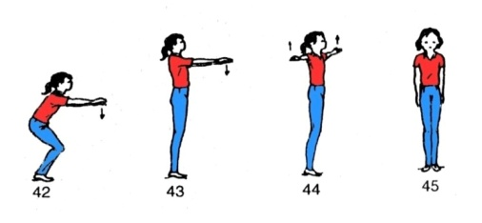  - N37-38: Thăng bằng sấp trên chân phải, ngực ưỡn, 2 tay dang ngang, bàn tay sấp,  mặt hướng trước  - N39: Như nhịp 36.  - N40: Khuỵu gối, hạ thấp trọng tâm, 2 tay đưa ra trước – xuống dưới – ra sau, thân hơi gập về trước, 2 chân chạm đất bằng cả bàn chân.  - N41: Bật nhảy lên cao ưỡn thân, 2 tay thẳng vung ra trước chếch cao, lòng bàn tay hướng vào nhau, chân và mũi chân thẳng.  - N42: Khi 2 chân chạm đất (chụm chân), chùng chân để giảm chấn động, 2 tay đưa ra trước song song cao ngang vai, bàn tay sấp,  mặt hướng trước.  - N43: Đứng thẳng, 2 tay ra trước song song cao ngang vai, bàn tay sấp, mặt hướng trước.  - N44: Hai tay dang ngang, bàn tay ngửa.  - N45: Về TTCB. | - HS chú ý quan sát tranh ảnh và nghiên cứu phần phân tích động tác của GV để có thể thực hiện theo được.  - HS tự tập luyện các động tác.  - Khi tập luyện, HS nhớ đếm nhịp.
III. KẾT THÚC:  1.Thả lỏng:  2. Dặn dò: | 3’ |  | - Thực hiện một số động tác thả lỏng như rung tay, chân, hít thở sâu.  - Tập luyện các động tác đã học cho thuộc. | - HS tự thực hiện các động tác thả lỏng.  - HS tập luyện mỗi ngày.

